Thực hiện Kế hoạch số 11/KH-THAL ngày 11 tháng 01 năm 2019 của trường Tiểu học An Linh về việc phát động phong trào Cây hoa mùa xuân thực hiện chương trình Thắp sáng ước mơ thiếu nhi và hội thi Hoa xuân vui tết Kỷ Hợi 2019.
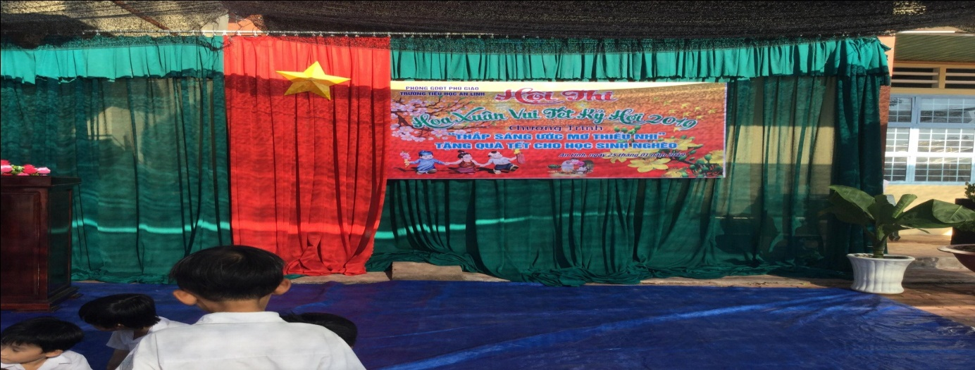
Ảnh hội thi
Hòa trong không khí vui nhộn của những ngày giáp tết nguyên đán Kỷ Hợi 2019, ngày 25 tháng 01 năm 2018, Trường Tiểu học An Linh phối hợp với Ban đại diện Cha mẹ học sinh trường trường tổ chức Chương trình Thắp sáng ước mơ thiếu nhi và hội thi Hoa xuân vui tết Kỷ Hợi 2019 cho toàn thể giáo viên và học sinh toàn trường. Đây là dịp để các em được vui chơi thỏa thích, thể hiện những ước mơ tuổi thơ hồn nhiên 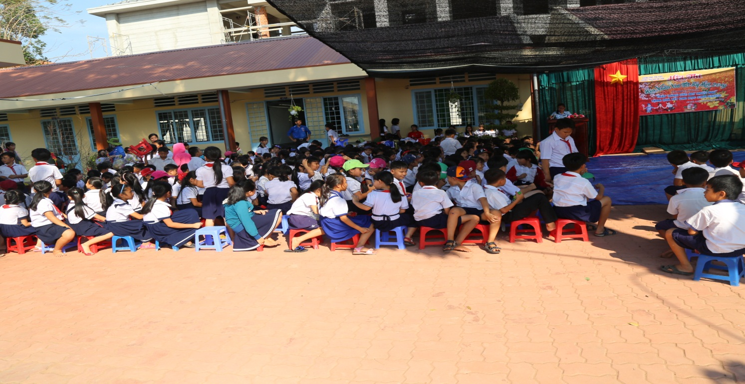
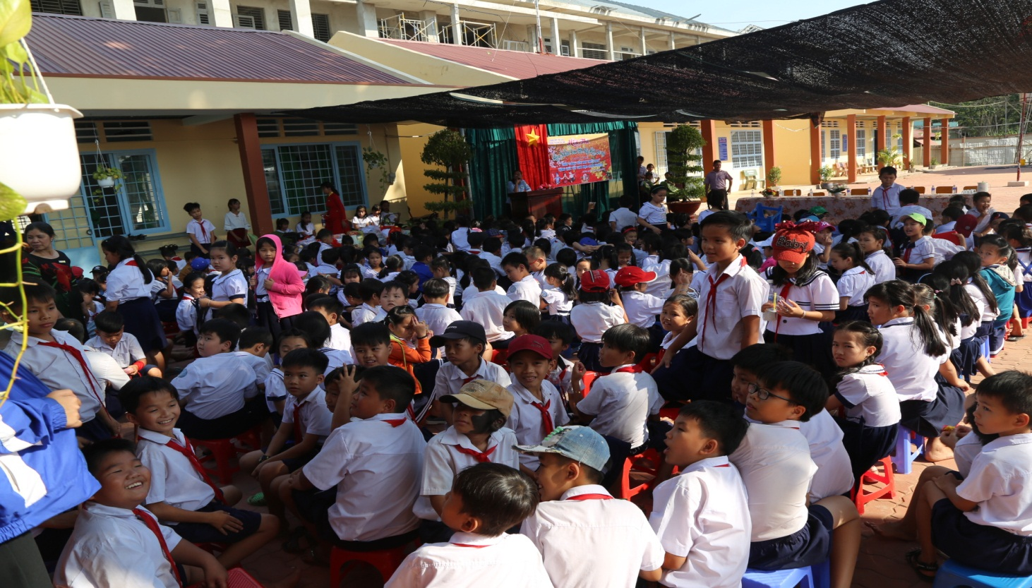
Ảnh chuẩn bị sân lễ
Tới dự hội thi Hoa xuân vui tết, các em vinh dự được đón tiếp quý đại biểu:
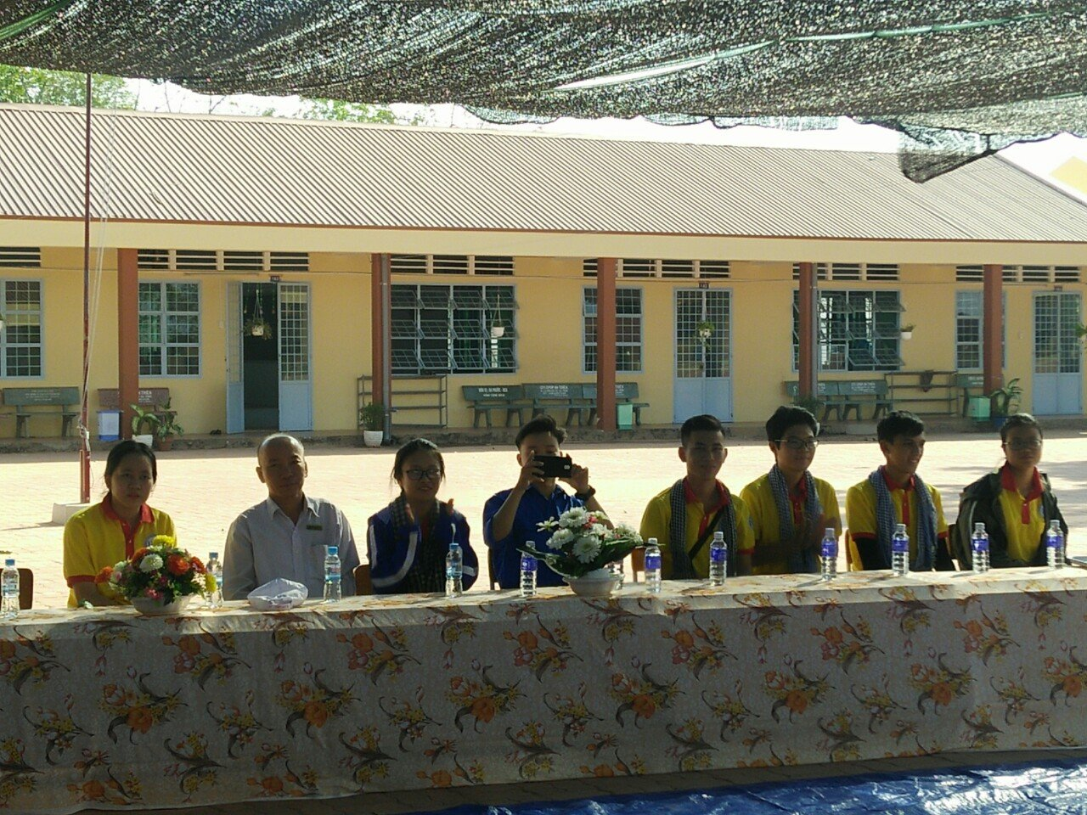
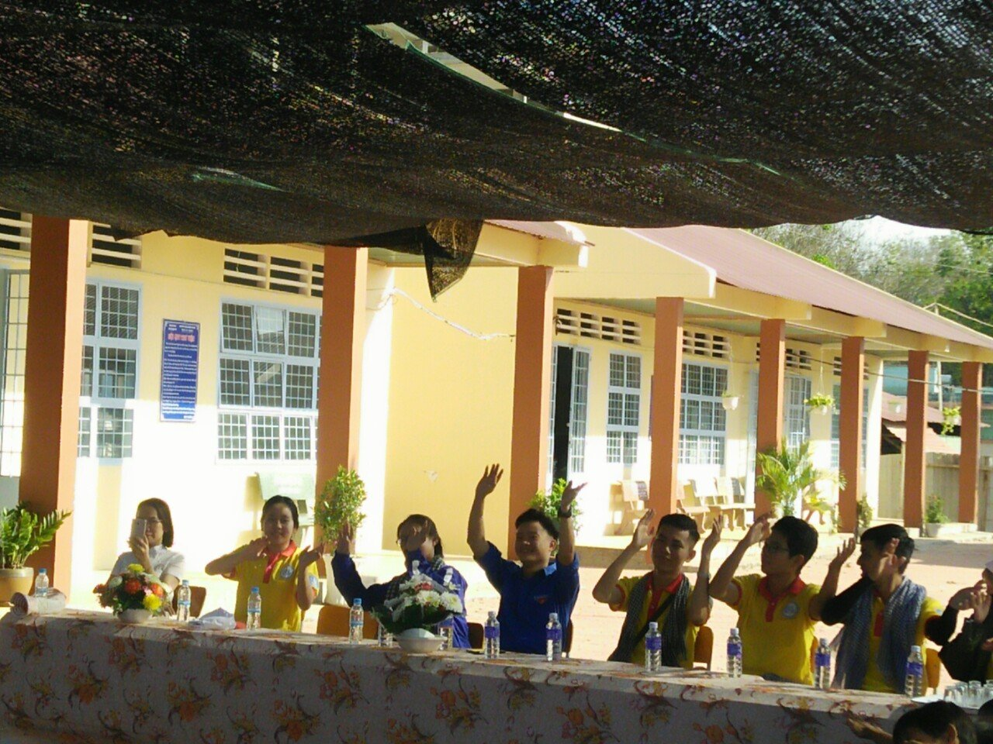
Thầy Trương Minh Cường - Bí thư chi bộ - Hiệu trưởng, cô Lưu Thị May - Phó Hiệu trưởng. Bà Nguyễn Thị Hồng Nhung, Trưởng ban đại diện cha mẹ học sinh. Các anh chị đoàn viên trường Đại học Kinh tế - Luật TPHCM.
Phần văn nghệ chào mừng
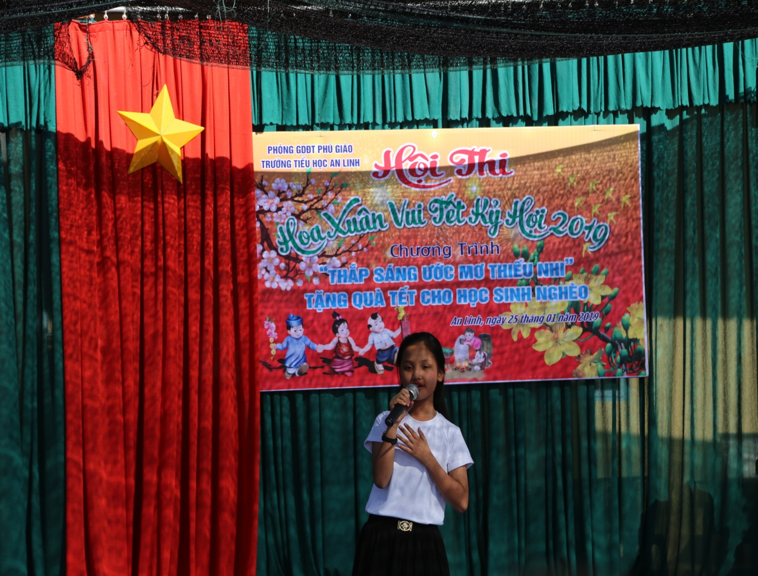
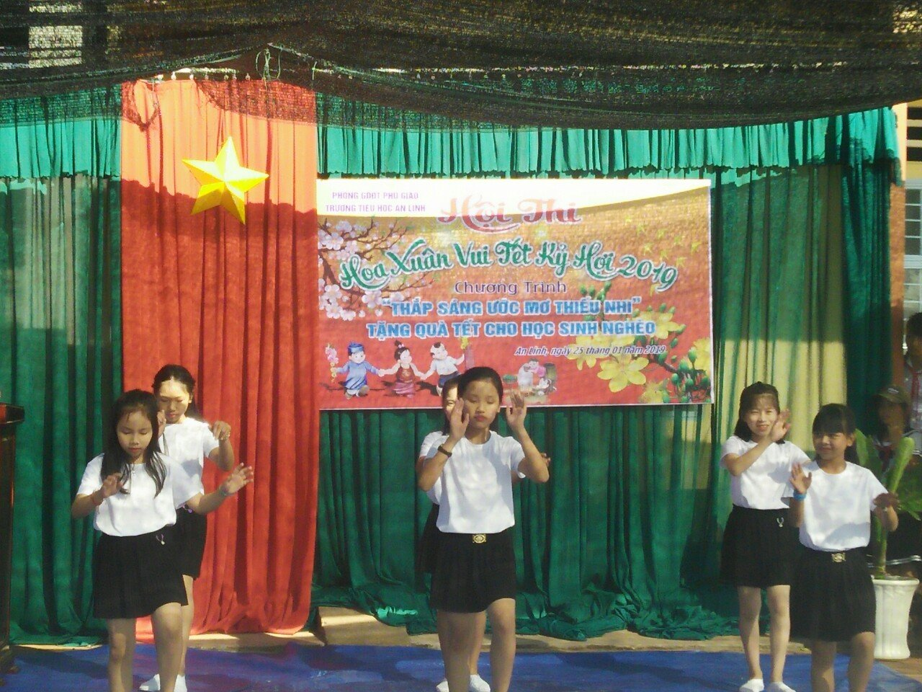
Anh văn nghệ chào mừng
Sau phần văn nghệ chào mừng là phần thi Hoa xuân vui tết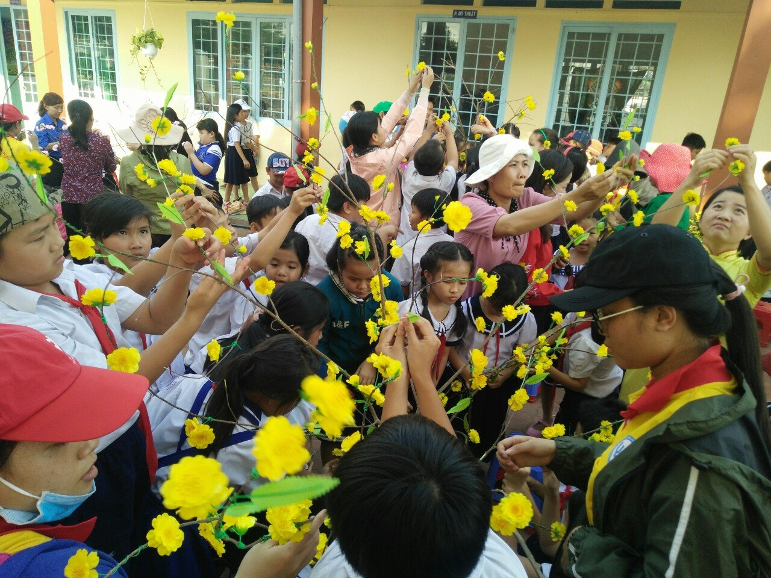
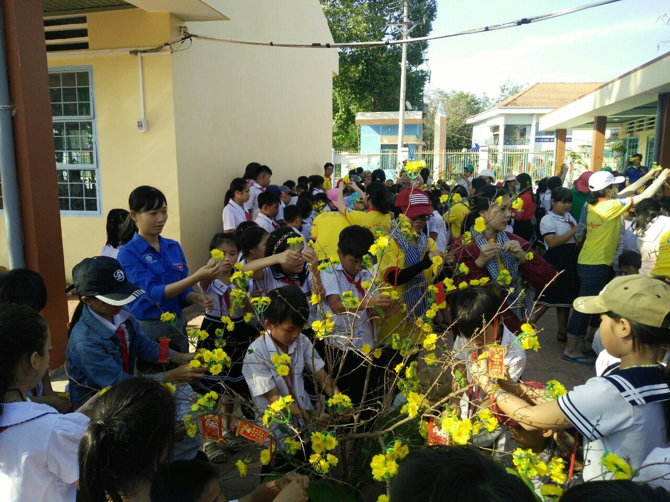

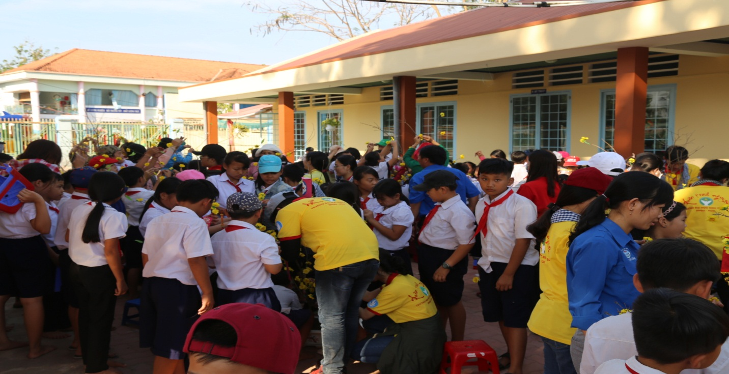
Ảnh giáo viên, học sinh, các anh chị đoàn viên trường Đại học Kinh tế - Luật TP.HCM cùng làm cây hoa mùa xuân.
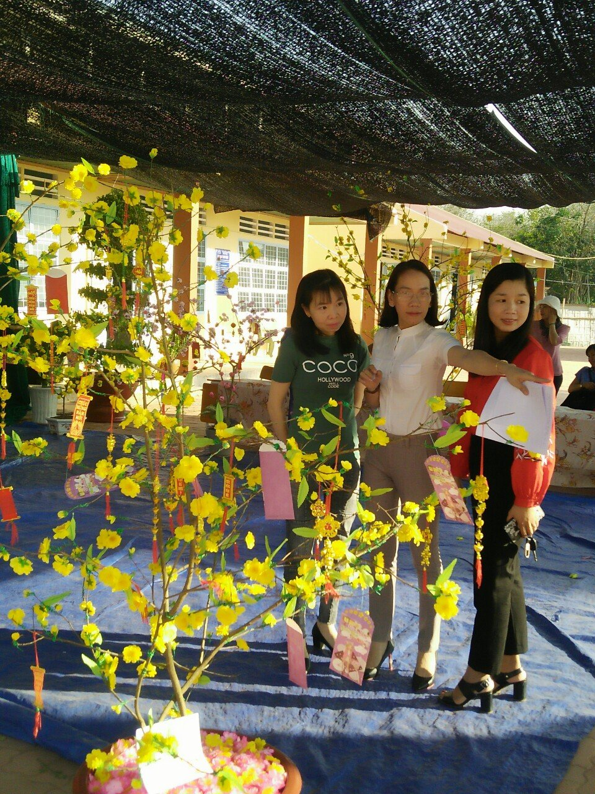
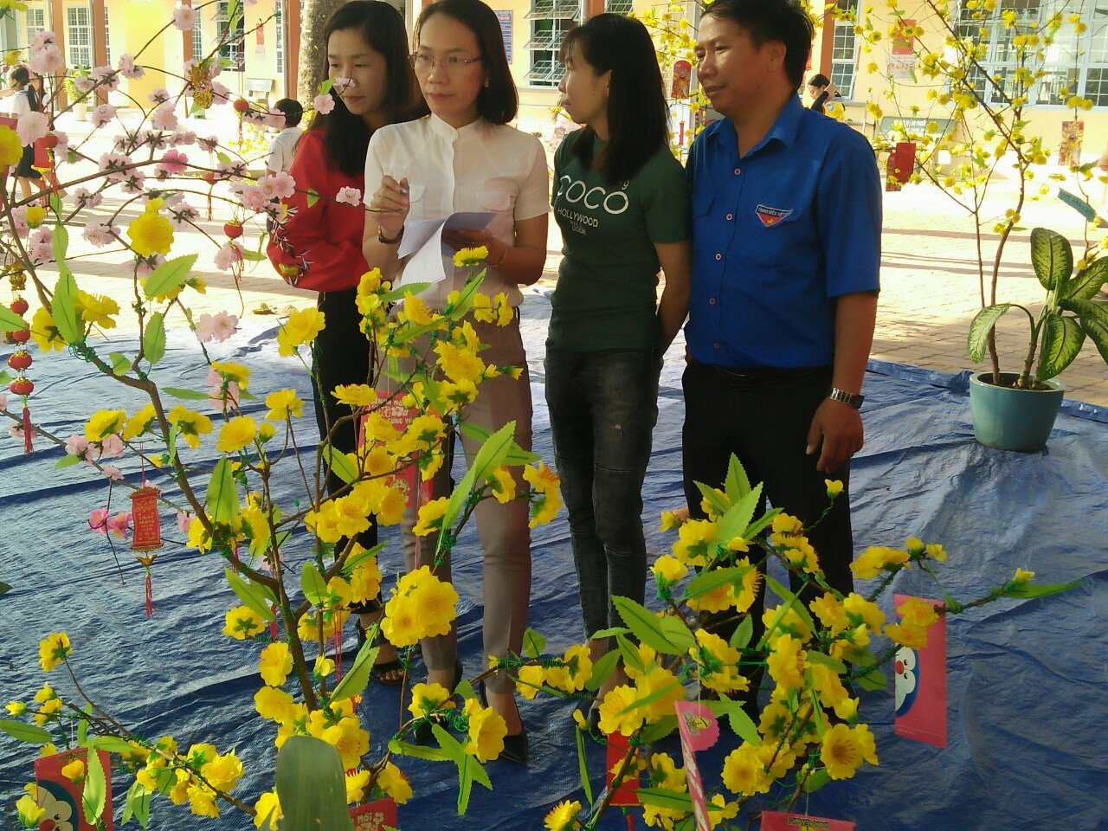
Ảnh ban giảm thảo chấm cây hoa
Hội thi được các thầy cô và các em học sinh tham gia sôi nổi và đạt kết quả cao. Có 8 cây hoa tham gia hội thi và nhà trường cũng đã trao 06 giải cho các chi đội đạt kết quả cao.
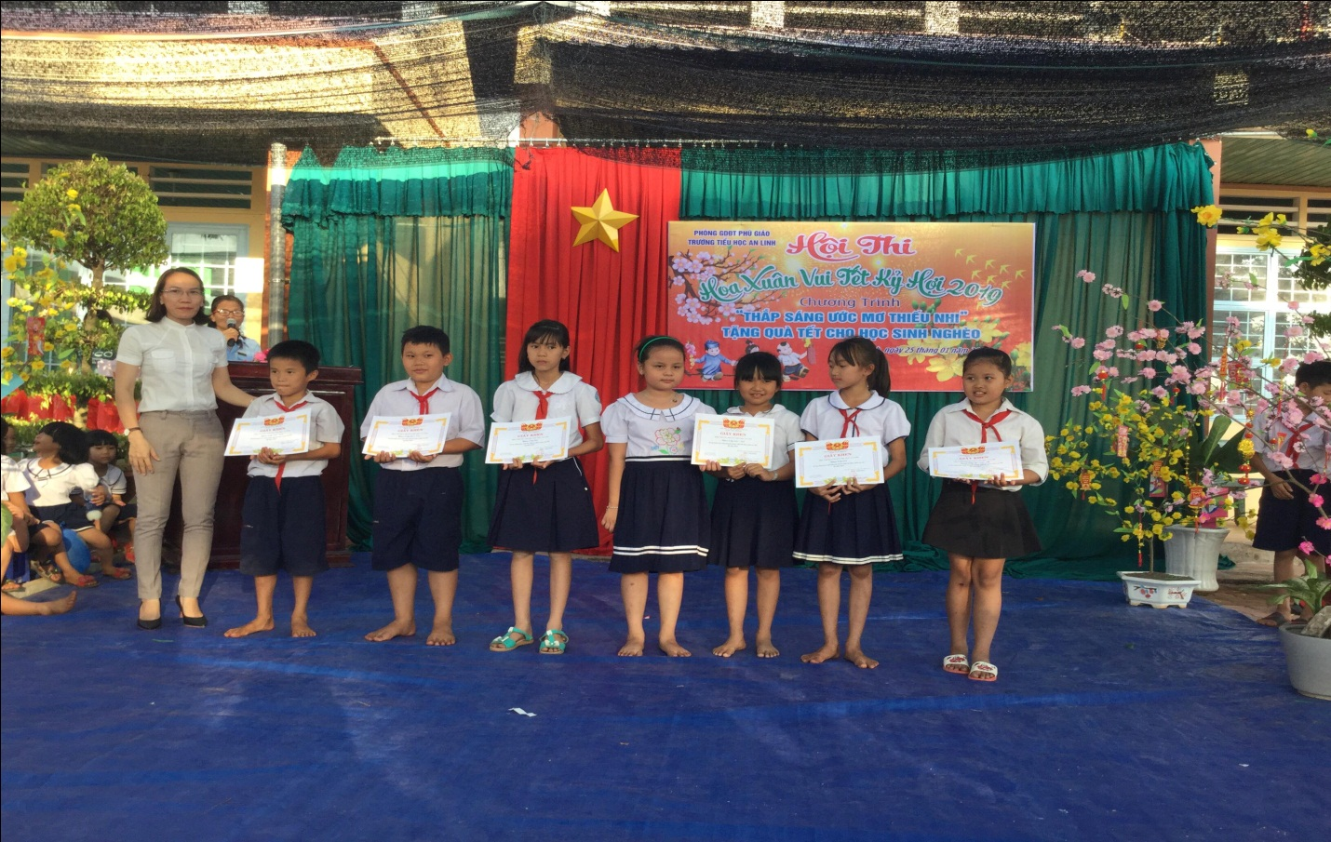
Ảnh trao giải cây hoa màu xuân
Sau phần thi hoa xuân vui tết là phần tổ chức trò chơi dân gian.
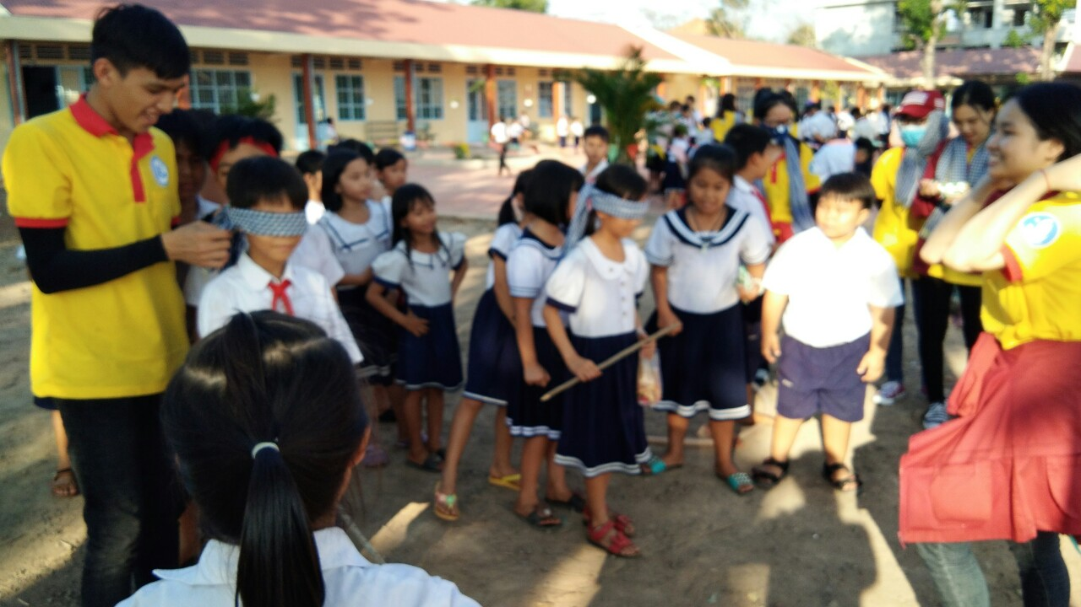

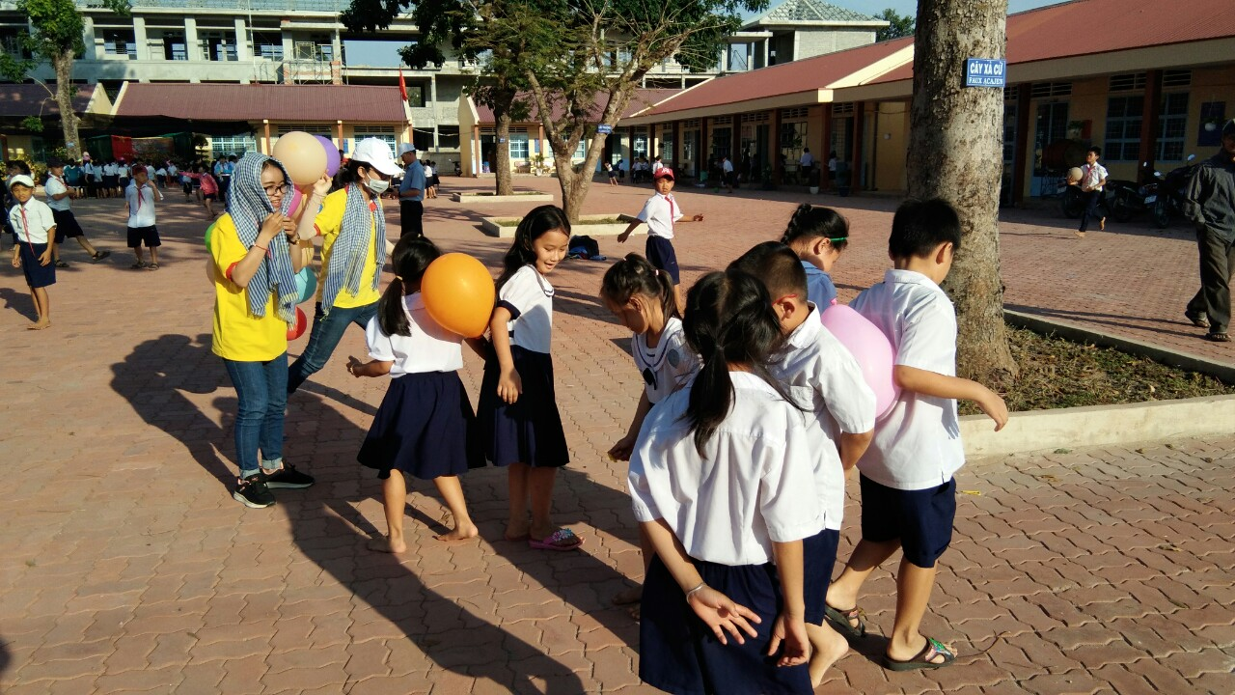
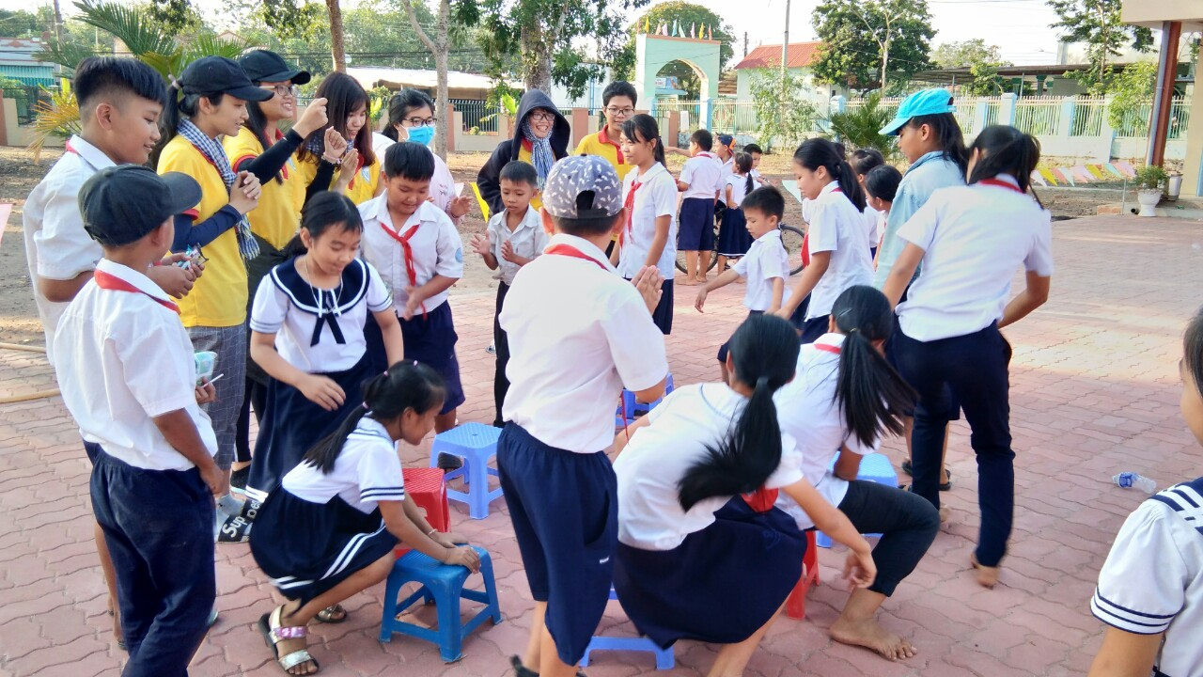
Ảnh anh chị đoàn viên trường Đại học Kinh tế -Luật TP.HCM. Các trò chơi được các em tham gia hào hứng và sôi nổi.
Sau đây phần quan trọng nhất và mong đợi nhất của các em, đó chính là chương trình tặng quà tết cho các em học sinh có hoàn cảnh khó khăn.
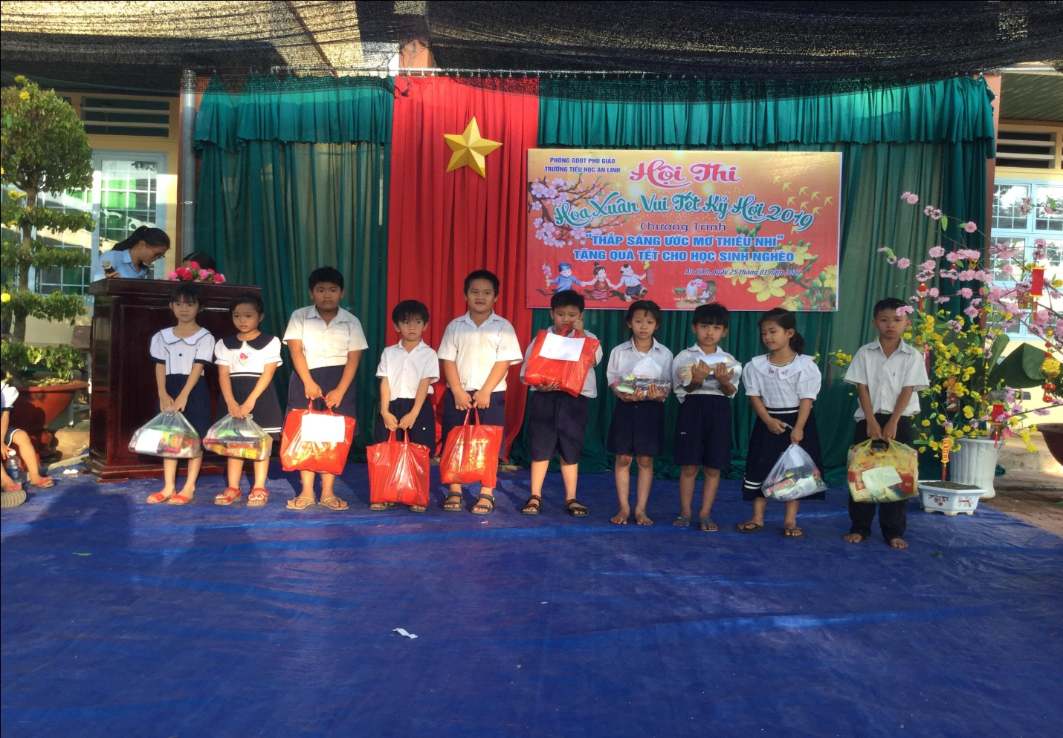
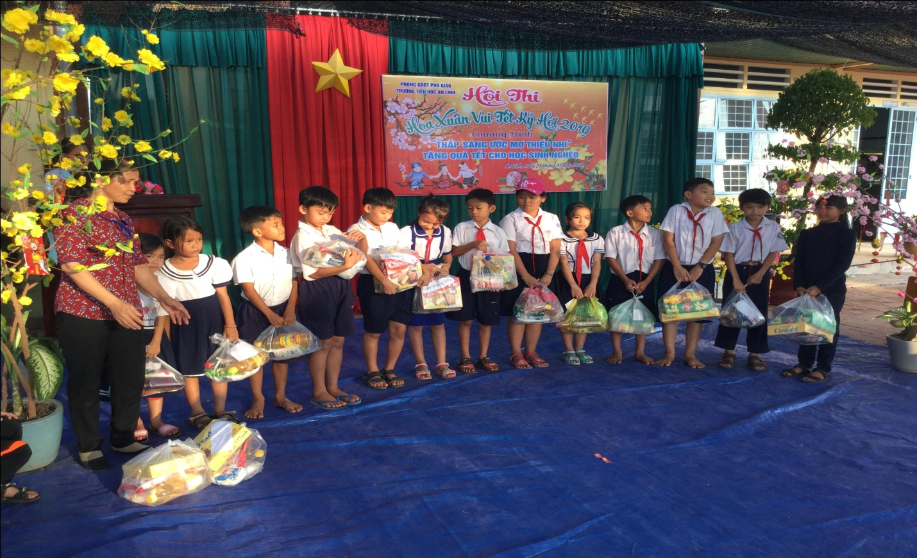
Ảnh trao quà tết cho học sinh có hoàn cảnh khó khăn.

Trong không khí hân hoan vui vẻ các em được nhận những phần quà tuy không nhiều nhưng các em cảm nhận được tình yêu thương của mọi người dành cho mình. Chương trình đã nhận được 16 suất quà do Bà Nguyễn Thị Hồng Nhung, Trưởng ban đại diện cha mẹ học sinh tặng.
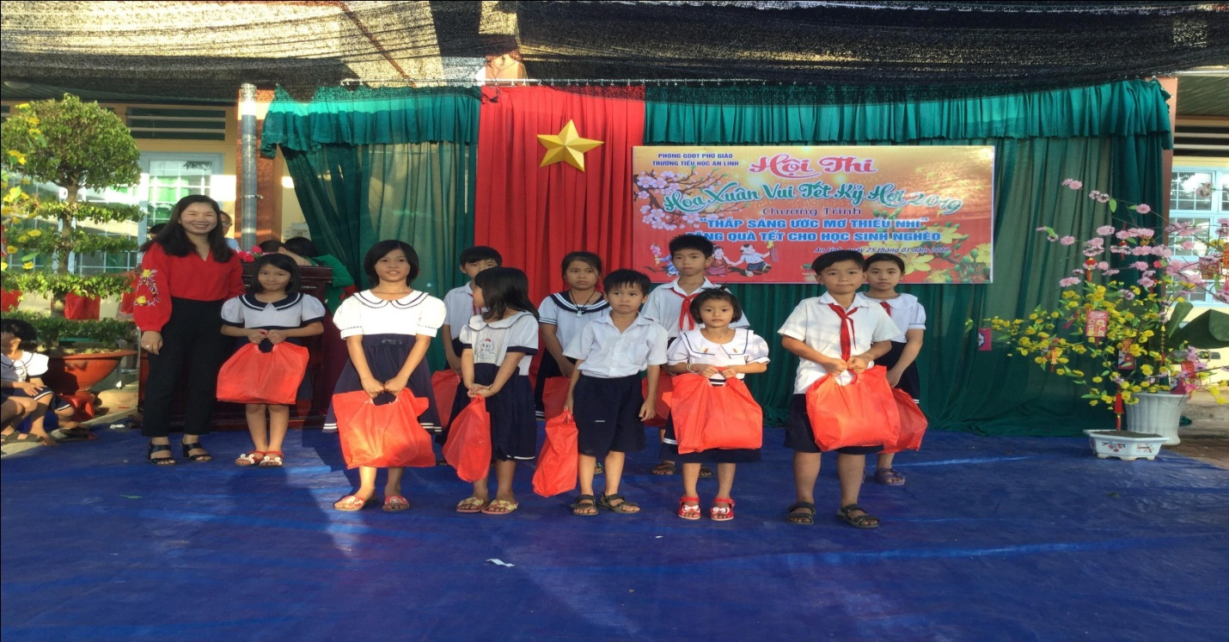
Ảnh Bà Nguyễn Thị Hồng Nhung, Trưởng ban đại diện cha mẹ học sinh tặng quà cho học sinh nghèo.
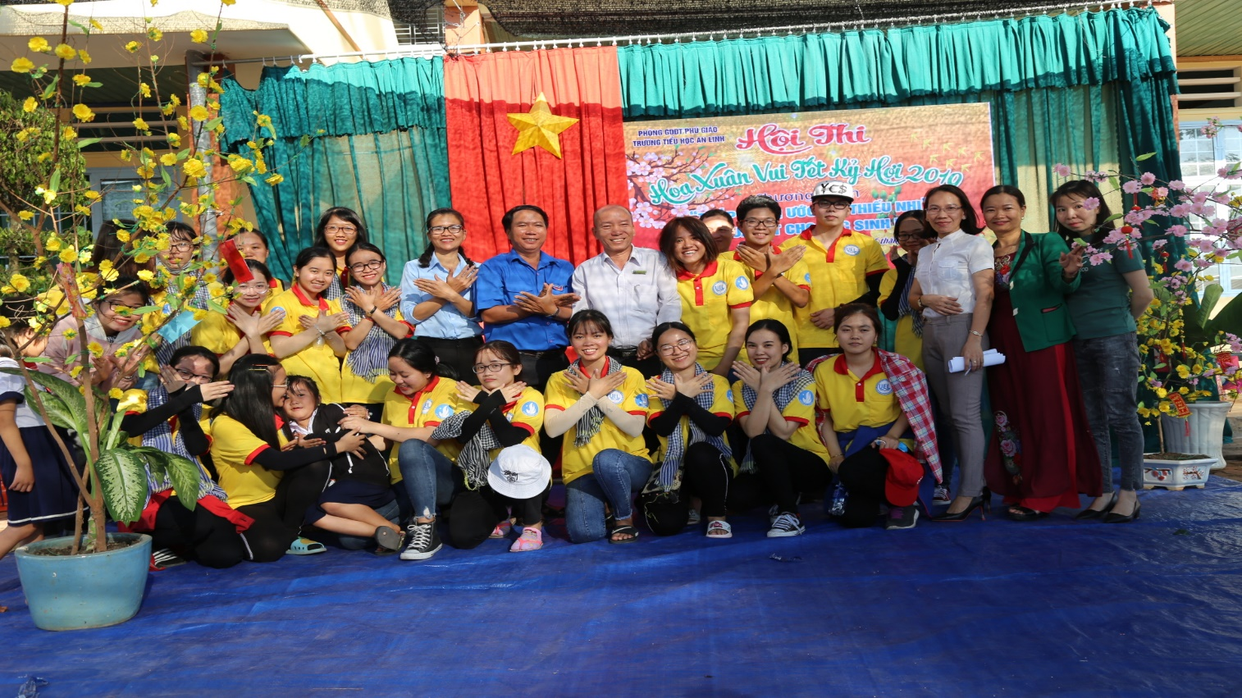
Ảnh anh chị đoàn viên trường Đại học Kinh tế -Luật TP.HCM chụp hình lưu niệm cùng trường Tiểu học An Linh
